Konsultacinio darbo departamentas  Klausimynas – RK pranešimas, skirtas aukšto lygio grupei administracinei naštai mažinti  Pranešimas dėl valstybių narių gerosios praktikos, susijusios su ES teisės aktų įgyvendinimu kuo mažesnėmis administracinėmis sąnaudomis |  | 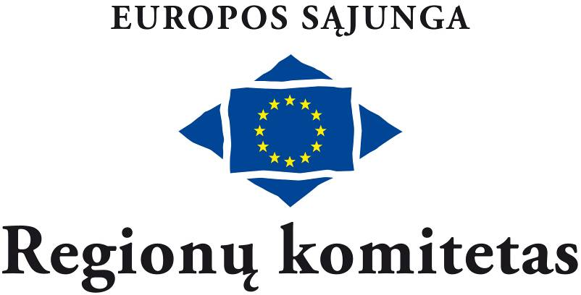

Kilmės valstybė narė
Regiono, vietos institucijos pavadinimas
Atsakinga administracinės valdžios institucija

Pagrindinis kontaktinis asmuo
El. paštas
Telefono numeris

1. Gerosios praktikos apibūdinimas
Jei galima, pridėti toliau nurodytą informaciją
– Iniciatyvos pavadinimas
– sritis

– geriausios praktikos tikslas (-ai)

– susiję ES teisės aktai

– susiję nacionalinės (regioninės, vietos) teisės aktai

2. Išsamus gerosios praktikos ir jos poveikio aprašymas
Jei galima, pridėti toliau nurodytą informaciją
Kokie yra jos pagrindiniai aspektai?
Koks jos poveikis verslui, ypač MVĮ
(kam tai turi įtakos, kokios procedūros yra supaprastinamos, kaip to pasiekiama)?
Koks jos poveikis viešojo administravimo institucijoms
(kam tai turi įtakos, kokios procedūros yra supaprastinamos, kaip to pasiekiama)?
Įgyvendinimo data
Ankstesnės tvarkos patobulinimas
Kaip taikant gerąją praktiką pavyko patobulinti tvarką laiko, trukmės ir (arba) sudėtingumo požiūriu?
Kaip taikant gerąją praktiką pavyko patobulinti tvarką sąnaudų požiūriu?
E. valdžios aspektai

Jeigu galima, skaičiais nurodyti, kaip sumažėjo sąnaudos
Kitas galimas teigiamas gerosios praktikos poveikis, pvz., konkurencingumui, augimui, pasienio bendradarbiavimui
3. Papildoma informacija
Papildoma informacija apie gerąją praktiką, kuria norėtume pasidalyti
Tinklalapis su išsamesne informacija
Jeigu jūsų pateikta informacija apie gerąją praktiką yra susijusi su konkrečia direktyva ar reglamentu, prašytume pasidalyti savo mintimis, kaip būtų galima šią direktyvą ar reglamentą supaprastinti, kad sumažėtų administracinė našta

Prašytume užpildyti šį klausimyną ir atsiųsti jį iki 2011 m. vasario 28 d.

El. paštas civex@cor.europa.eu

Adresas:
Committee of the Regions
Directorate for Consultative Work
Consultation on Good Practices for the Implementation of EU legislation
c/o Mr. Emmanouil Dardoufas, VMA 07/51
Rue Belliard 101
1040 Brussels

Jeigu siųstumėte daugiau nei vieną pavyzdį, prašytume pateikti pavyzdžius iš skirtingų sektorių (pavyzdžiui, sanglaudos, viešųjų pirkimų) ir temų (e. valdžia, rizika pagrįstas požiūris, sinerginės kontrolės priemonės, kt.), nes galutiniame pranešime bus ribojama vieta kiekvienam atskiram sektoriui aptarti.

Kiekvieną pavyzdį prašytume apibūdinti ant atskiros formos.

Informaciją prašytume pateikti trumpai ir glaustai. Prie klausimyno galima pridėti papildomos informacijos.

Duomenų apsauga:
kad galėtume tvarkyti jūsų pateiktą informaciją, turėsime į bylą įtraukti jūsų asmens duomenis (vardą, pavardę, kontaktinę informaciją ir pan.). Jeigu Jums prireiktų daugiau informacijos arba norėtumėte pasinaudoti savo teisėmis pagal Reglamentą (EB) 45/2001 (pavyzdžiui, susipažinti su duomenimis ar juos pataisyti), prašytume kreiptis į duomenų valdytoją (Tinklų ir subsidiarumo skyriaus vedėją) subsidiarity@cor.europa.eu. Prireikus taip pat galite kreiptis į Regionų komiteto duomenų apsaugos pareigūną (data.protection@cor.europa.eu). Turite teisę bet kuriuo metu kreiptis į Europos duomenų apsaugos priežiūros pareigūną (www.edps.europa.eu). Individualūs atsakymai į klausimus nebus skelbiami.
Appendix

HLG Report on good practice in Member States to implement
EU legislation in the least burdensome way

INDICATIVE SELECTION OF POLICY AREAS/LEGAL INSTRUMENTS
on which good practices are being sought

Answers to the questionnaire from CoR members and other local and regional stakeholders could primarily concern the policy areas/ legal instruments from the Action Programme on the Reduction of Administrative Burdens and its extension of most concern to local and regional authorities in terms of administrative burden and its reduction potential, and have been selected.

An indicative selection follows:

Cohesion policy
- Council Regulation (EC) No 1260/1999 of 21 June 1999 laying down general provisions on the Structural Funds, as amended by Council Regulation (EC) No 1105/2003 of 26 May 2003
Public procurement
- Directive 2004/18/EC of the European Parliament and of the Council of 31 March 2004 on the coordination of procedures for the award of public work contracts, public supply contracts and public service contracts
- Directive 2004/17/EC of the European Parliament and of the Council coordinating the procurement procedures of entities operating in the water, energy, transport and postal services sectors (including Commission Regulation (EC) No 1564/2005 of 7 September 2005 establishing standard forms for the publication of notices in the framework of public procurement procedures pursuant to that directive)
Environment
- Directive 2003/105/EC of the European Parliament and of the Council of 16 December 2003 amending Council Directive 96/82/EC on the control of major accident hazards involving dangerous substances
- Regulation (EC) No 1013/2006 of the European Parliament and of the Council of 14 June 2006 on shipments of waste
- Council Directive 96/61/EC of 24 September 1996 concerning integrated pollution prevention and control (as amended by Regulation (EC) No 166/2006 of the European Parliament and of the Council of 18 January 2006 concerning the establishment of a European Pollutant Release and Transfer Register and amending Council Directives 91/689/EEC and 96/61/EC)
- Waste Electrical and Electronic Equipment (WEEE) directive 2002/96/EC
- Directive 2000/53/EC of the European Parliament and of the Council of 18 September 2000 on end-of life vehicles
- Directive 2010/31/EU of the European Parliament and of the Council of 19 May 2010 on the energy performance of buildings
- Directive 2009/28/EC of the European Parliament and of the Council of 23 April 2009 on the promotion of the use of energy from renewable sources

Environment – waste legislation

- Decision 2000/532/EC establishing a list of wastes (+ 3 amendments)
- European Parliament and Council Directive 94/62/EC on packaging and packaging waste (+ 6 Commission implementing Decisions (on the identification system for packaging materials, on formats relating to the database system, on derogation and on national measures in 3 Member States)
- Directive 2004/12/EC of the European Parliament and of the Council of 11 February 2004 amending Directive 94/62/EC on packaging and packaging waste (+3 amendments)
- Regulation (EC) No 2150/2002 on waste statistics

Environment – Water
- Council Directive 98/83/EC on the quality of water intended for human consumption
- Directive 2008/105/EC on environmental quality standards in the field of water policy (3) + transitional measures for new Member States
- Directive 2000/60/EC of the European Parliament and of the Council of 23 October 2000 establishing a framework for Community action in the field of water policy

Processing of personal data
- Directive 95/46/EC of the European Parliament and of the Council of 24 October 1995 on the protection of individuals with regard to the processing of personal data and on the free movement of such data

Jei taikytina.
Žr. priedą.
Jeigu jūsų atsakymas susijęs su horizontaliąja institucine struktūra ar iniciatyva jūsų regione ar mieste, šios skilties galima nepildyti.
Jei taikytina.
COM (2007) 23 final
The Commission has extended the scope of the action programme in January 2009 so as to cover an additional 30 legislative instruments in the interest of taking into account stakeholders' ideas, thus raising the total number of legislative instruments therein to 72 [COM (2009) 16 final, annex 9]. In October 2009 the outgoing Commission suggested an additional 28 legislative acts, to which the Action Programme could be potentially extended by the current Commission [COM (2009) 544 final, annex F]. The HLG has adopted an opinion on a possible future extension of the Action Programme with additional suggestions in October 2010. A decision on the actual extension still remains to be taken by the Commission.
HLG opinion on the future extension of the Action Plan – October 2010
HLG opinion on the future extension of the Action Plan – October 2010
European Commission extension proposal October 2009 – COM (2009) 544 annex F
European Commission extension proposal October 2009 – COM (2009) 544 annex F
European Commission extension proposal October 2009 – COM (2009) 544 annex F
European Commission extension proposal October 2009 – COM (2009) 544 annex F
European Commission extension proposal October 2009 – COM (2009) 544 annex F
European Commission extension proposal October 2009 – COM (2009) 544 annex F
HLG opinion on the future extension of the Action Plan – October 2010
European Commission extension proposal October 2009 – COM (2009) 544 annex F and HLG opinion on the future extension of the Action Plan – October 2010

